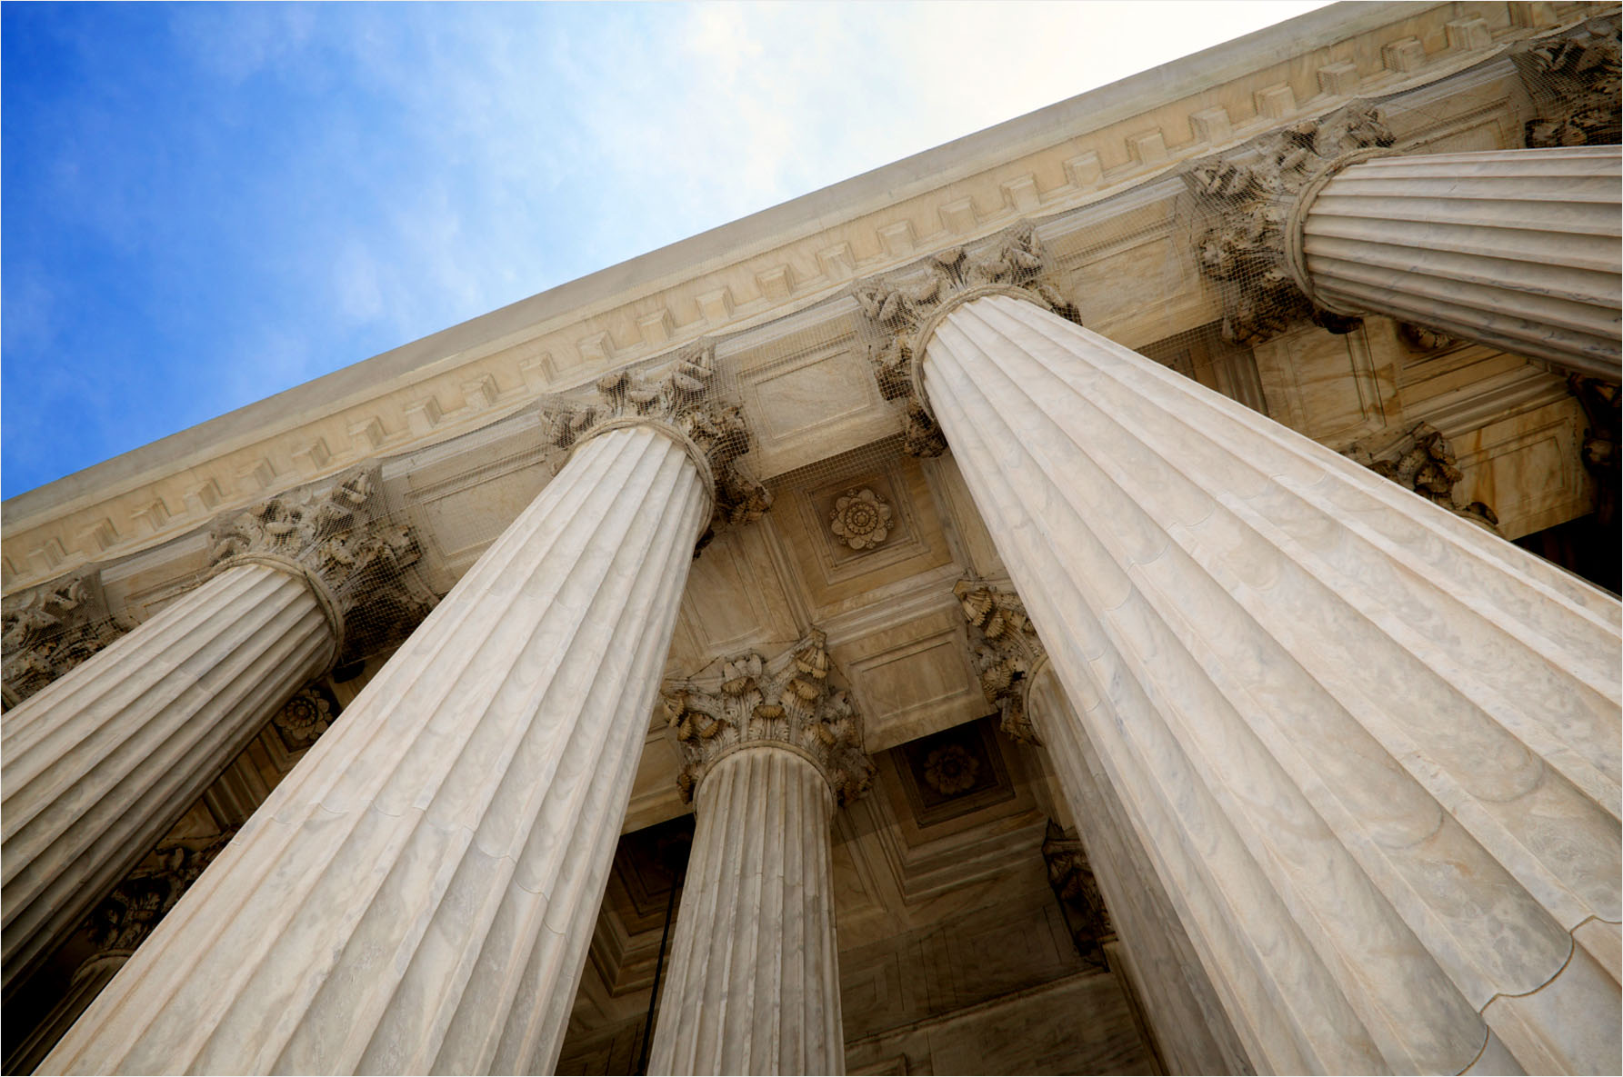

**Rapport TP1**

Forage de données

Baptiste MARTEL, Antoine DUTEYRAT, Joshua, Guillaume

# **Présentation des données**

Pour mener à bien TP, nous avons choisi d’étudier un ensemble de données numériques basé sur le thème de la météorologie. Ces données, ci-dessous ont été collectées dans le but de prédire le temps du lendemain : pluvieux ou non, ce qui représente nos deux classes.

//insérer screen pycharm : describe, column

Nous avons donc 22 attributs distincts qui nous aiderons à réaliser notre classification.

* Vous avez besoin d’un titre ? Sous l’onglet Accueil, dans la galerie Styles, cliquez sur le style de titre de votre choix.
* Remarquez également les autres styles disponibles dans cette galerie (par exemple, pour une citation, une liste numérotée ou une liste à puces comme celle-ci).
* Pour un résultat optimal lors de la sélection du texte à copier ou modifier, n’incluez pas d’espace à gauche ou à droite des caractères dans votre sélection.

## Titre 2

Peut-être que, comme nous, vous aimez cette photo de couverture, mais si elle ne convient pas à votre rapport, vous pouvez la remplacer très facilement.

Supprimez simplement l’image d’espace réservé. Sous l’onglet Insertion, cliquez sur Image pour sélectionner un fichier.